Лабораторная работа #3

Задание 1

1.1 Условие задачи(3.2.24):

Составить программу нахождения всех делителей числа N. Если число N простое, то сообщить об этом.

1.2 Алгоритм выполнения программы:

После ввода числа делаем следующие проверки:

1. Является ли число целым (дробные числа сразу откидываем, т.к. они не являются натуральными!)
2. Проверяем число на равенство нулю (ноль не является натуральным числом!)
3. Проверяем число на положительность (отрицательные числа не являются натуральными, а 0 был убран на предыдущем этапе, проверка => не требуется!)
4. Делим число на все возможные делители, если получаем 2 или менее делителей (1 делитель может быть только у единицы, это она сама), то число является простым, в противном случае делителей больше, а следовательно число не является простым, но составным!

1.3 Листинг 1:

#include <iostream>

using namespace std;

int main()

{

setlocale(LC_ALL, "RUS");

double n;

int i, count=0;

cout << "Введите число N" << endl;

cin >> n;

if ((n - int(n)) != 0)

{

cout << '\n' << "Число не является целым!" << endl;

cout << '\n' << "Ответ: дробные числа не являются натуральными!" << '\n';

return 0;

}

if (n == 0)

{

cout << '\n' << "Ноль является исключением!" << '\n' << "Ответ: число 0 не простое или составное, т.к. 0 не является натуральным числом, а так же выражение 0/0 не имеет смысла." << '\n';

return 0;

}

if (n < 0)

{

cout << "Введено отрицательное число " << n << "!" << endl;

cout << '\n' << "Ответ: отрицательные числа не являются натуральными!" << '\n';

return 0;

}

int number = n;

cout << '\n' << "Делители числа: " << '\n' << endl;

for (i = number; i > 0; i--)

{

if (number % i == 0)

{

cout << i << endl;

count++;

}

}

if (count <= 2)

{

cout << '\n' << "Ответ: число " << number << " простое, т.к. делиться только на себя и единицу!" << endl;

}

else

{

cout << '\n' << "Ответ: число " << n << " составное, т.к. имеет " << count << " дилетеля(ей)!" << endl;

}

return 0;

}

1.4 Контрольные тесты:

1) Ввод: 1

Вывод: Ответ: число 1 простое, т.к. делиться только на себя и единицу!

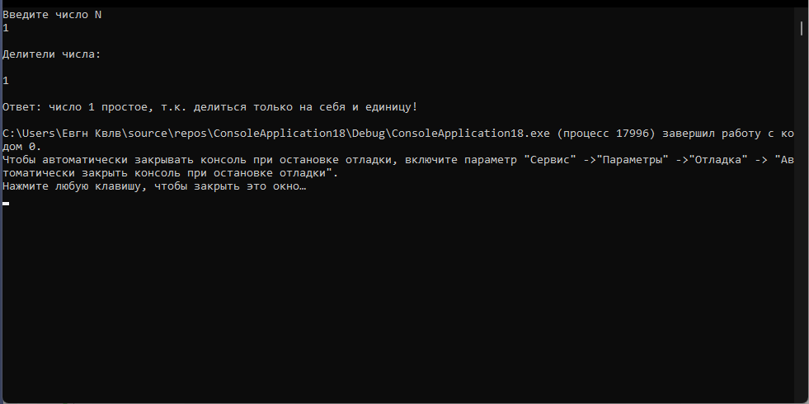

2) Ввод: -7

Вывод: Введено отрицательное число -7!

Ответ: отрицательные числа не являются натуральными!

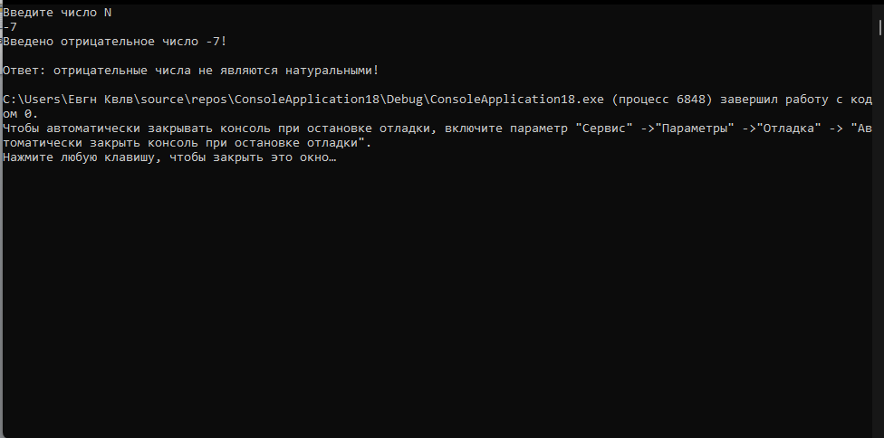

3) Ввод: 4.431

Вывод: Число не является целым!

Ответ: дробные числа не являются натуральными!

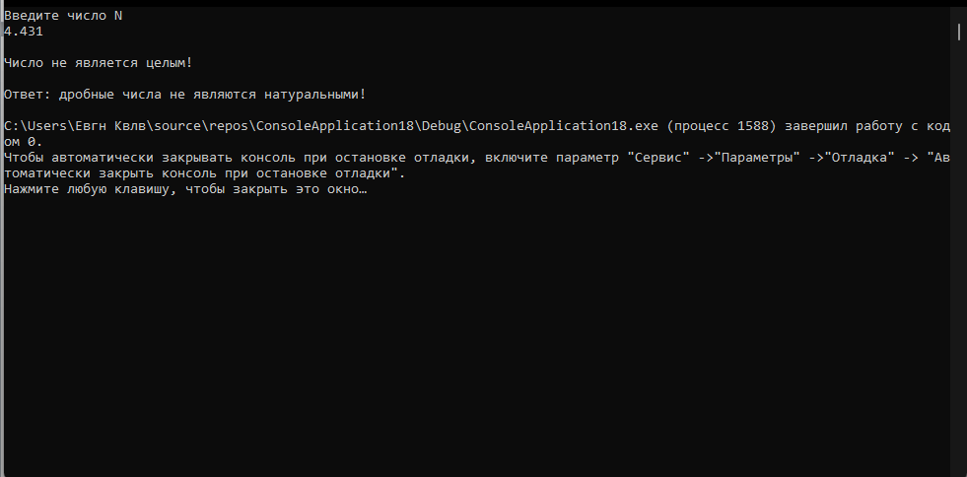

4) Ввод: 3

Вывод: Делители числа:

3,1

Ответ: число 3 простое, т.к. делиться только на себя и единицу!

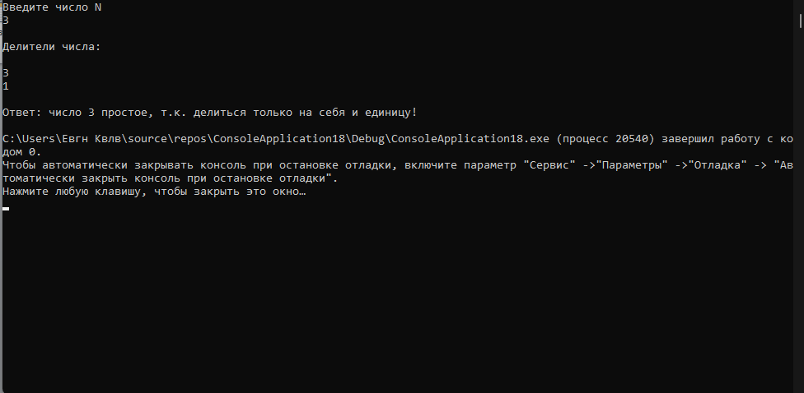

5) Ввод: 7622

Вывод: Делители числа:

7622,3811,206,103,74,37,2,1

Ответ: число 7622 составное, т.к. имеет 8 дилетеля(ей)!

